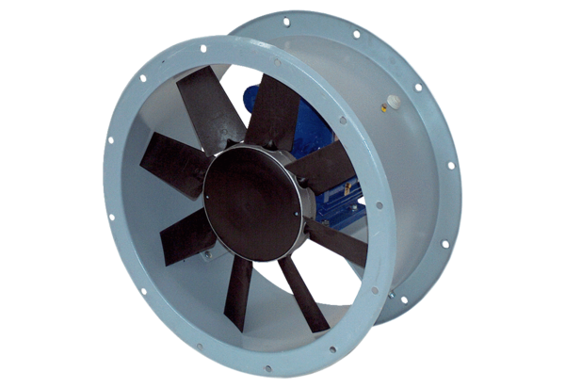Axial-Rohrventilator DAR 112/6 7,5Verpackungseinheit: 1 StückSortiment: C
Artikelnummer: 0073.0183Hersteller: MAICO

